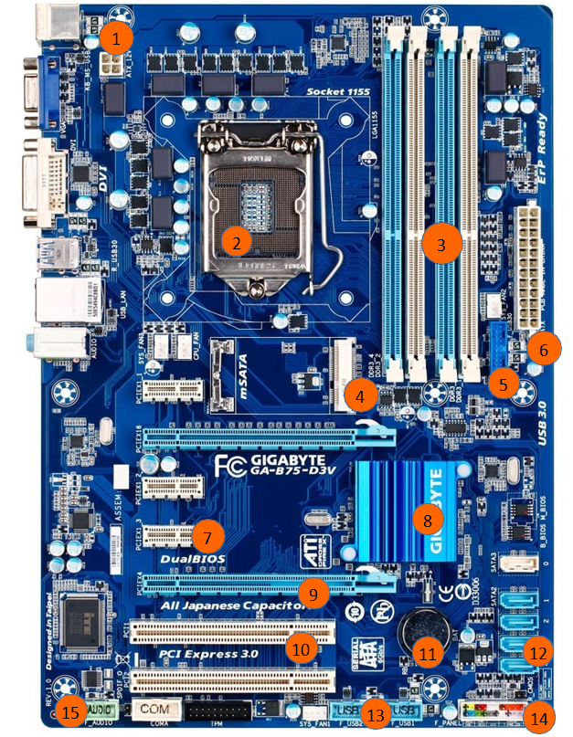

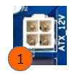

|  |  |  |
| --- | --- | --- |
| **1** | **NOM** | **FONCTION** |
| ATX 12x | Alimentation CPU pour tout ce qui est graphique |
|  |  |  |

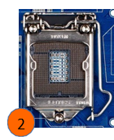

|  |  |  |
| --- | --- | --- |
| **2** | **NOM** | **FONCTION** |
| Socket CPU | Emplacement pour le proc |

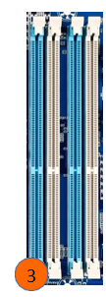

|  |  |  |
| --- | --- | --- |
| **3** | **NOM** | **FONCTION** |
| Slot de ram | Emplacement pour barrette de ram |

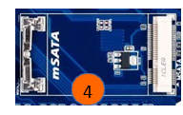

|  |  |  |
| --- | --- | --- |
| **4** | **NOM** | **FONCTION** |
| Connecteur mSata | Permet de brancher un M2 SSD |

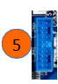

|  |  |  |
| --- | --- | --- |
| **5** | **NOM** | **FONCTION** |
| Connecteur USB3 interne | Connecteur USB3.0 |

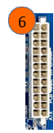

|  |  |  |
| --- | --- | --- |
| **6** | **NOM** | **FONCTION** |
| 24 ATX | Alimentation elec de la CM |

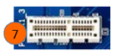

|  |  |  |
| --- | --- | --- |
| **7** | **NOM** | **FONCTION** |
| PCIEX1 | Connecteur de carte reseau/son/wifi |

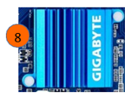

|  |  |  |
| --- | --- | --- |
| **8** | **NOM** | **FONCTION** |
| Chipset | Gère les flux de données entre CPU GPU RAM |



|  |  |  |
| --- | --- | --- |
| **9** | **NOM** | **FONCTION** |
| PCIEX4 | Connecteur pour GPU |



|  |  |  |
| --- | --- | --- |
| **10** | **NOM** | **FONCTION** |
| PCI |  |

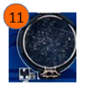

|  |  |  |
| --- | --- | --- |
| **11** | **NOM** | **FONCTION** |
| Pile BIOS | Permet une alim perma au bios pour conservé data |

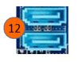

|  |  |  |
| --- | --- | --- |
| **12** | **NOM** | **FONCTION** |
| Connecteur sata | Transfert de donnée only |

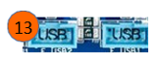

|  |  |  |
| --- | --- | --- |
| **13** | **NOM** | **FONCTION** |
| USB interne 2.0 | Permet de rajouter des periph en usb |

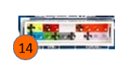

|  |  |  |
| --- | --- | --- |
| **14** | **NOM** | **FONCTION** |
| Connecteur cm/boitier AFP | Permet d’allumer et reset la cm via bouton boitier |



|  |  |  |
| --- | --- | --- |
| **15** | **NOM** | **FONCTION** |
| Connecteur audio/boitier |  |